CERTIFICADO DE PARTICIPACIÓN

Se certifica que aa Frey, de la empresa GRUPO ECIM, con el cargo de equipo_de_topografia, ha completado el contenido Operaciones de Izaje.

Los siguientes son los datos obtenidos en su participación:

Nombre : aa Frey
RUT : 25
% Obtenido : 100%
Género : MASCULINO
Edad : 38
Fecha de emisión : 10/11/2025

CONSENTIMIENTO
Declaro que he sido informado/a de la finalidad y condiciones bajo las cuales se tratarán mis datos personales, y autorizo expresamente a MetaversOtec a utilizar mi RUT y demás información señalada para los fines descritos.

{{Consentimiento}} Acepto el tratamiento de mis datos personales para fines de certificación y gestión académica.

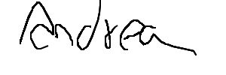
🖊️Firma: ___z

